Информация к проекту решения по заявлению:
1.3. Монаховой Н. И., Петелиной И. А., Петелина П. В.
Земельный участок:
адрес: Местоположение установлено относительно ориентира, расположенного в границах участка. Ориентир индивидуальный жилой дом. Почтовый адрес ориентира: обл. Новосибирская, г. Новосибирск, Дзержинский р-н, ул. Автономная, дом 3.;
кадастровый квартал. 54:35:0135;
площадь- 327 кв.м.;
площадь- 327 кв.м.;

Планшет № 2804, 2805
Зонирование: Зона застройки индивидуальными жилыми домами (Ж-6)
Запрос: «блокированная жилая застройка (2.3) – дома блокированной застройки»
Планируется: реконструкция индивидуального жилого дома в дом блокированной застройки (2 блока); раздел земельного участка с кадастровым номером 54:35:013515:3

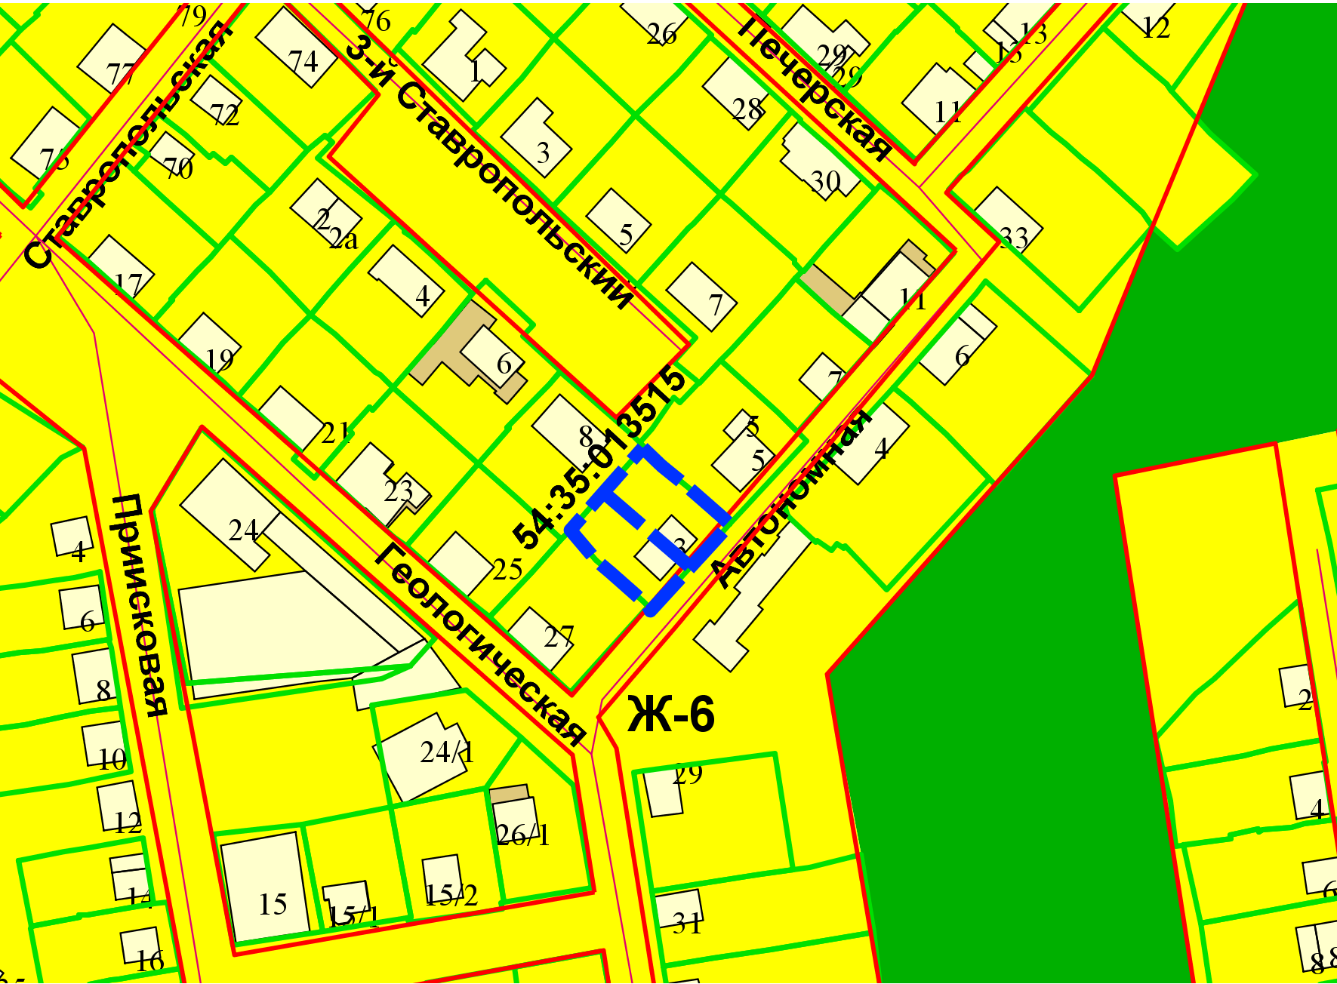
Приложения к заявлению:

